IZOMETRIČNA PROJEKCIJA

(projekcija enakih mer)

- ZNAČILNOST: Predmet je predstavljen 3D v treh razsežnostih (dolžini, širini, višini). Predmet rišemo tako, da ga postavimo v prostorski kot in skupaj z njim zvrnemo za kotom 30º navzdol (ali navzgor) glede na vodoravnico.

- NASTANEK RISBE V IP PO KORAKIH:

1. korak: Narišemo osi prostorskega kota; os Z je navpična, os X pod kotom 30º od vodoravnice na levo stran in os Y pod kotom 30º od vodoravnice na desno stran.
2. korak: Prenos mer predmeta na osi X, Y, Z.
3. korak: Skozi krajišča stranic predmeta narišemo vzporednice z osmi X,Y,Z.
4. korak: Na vzporednice z Z osjo prenesemo višinsko vrednost ter dobljena oglišča povežemo.
5. korak: Z močno polno črto obrišemo vidne robove, vse nevidne robove pa z močno prekinjeno črto.

3. UPORABA: Izometrična projekcija se uporablja pri projektiranju v tehnološki dokumentaciji za risanje SESTAVNE RISBE izdelka (predmeta), v proizvodnji za prikaz sestavljanje delov izdelka v celoto, v servisnih delavnicah kot »eksplozijsko risbo«, ki prikazuje zaporedje sestavljanja delov nekega stroja ali naprave, v arhitekturi za risanje notranje opreme v stanovanja, v likovni umetnosti pri oblikovanju reklamnih plakatov.
Z
X
Y
Y

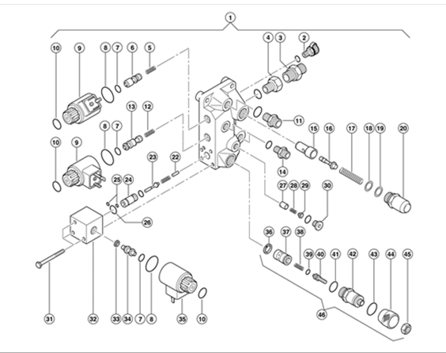

EKSPLOZIJSKA RISBA

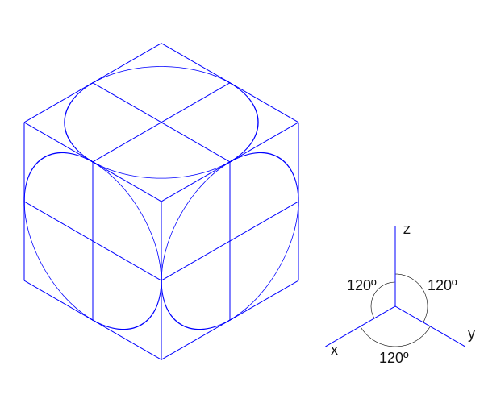

TLORIS
NARIS
STRANSKI RIS
vodoravnica

Z

Y
X
30º
30º
Osni kot s pogledi in zvrnitvijo naprej za kot 30° glede na vodoravnico!

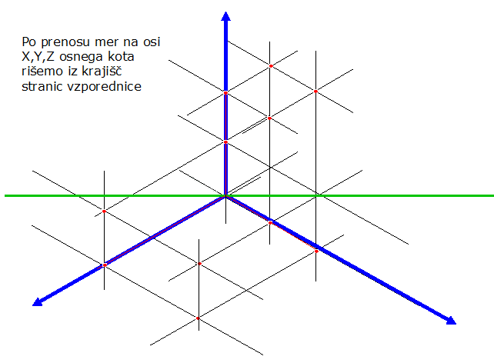
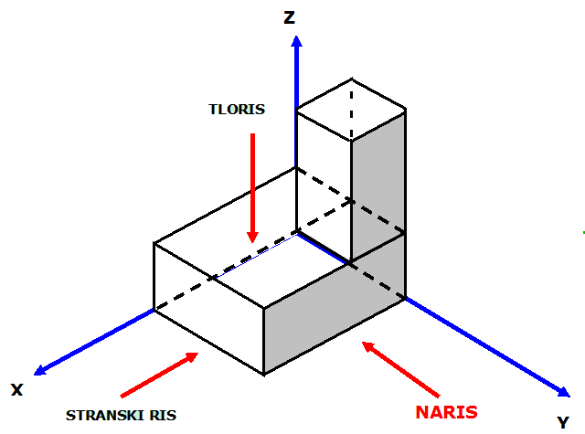

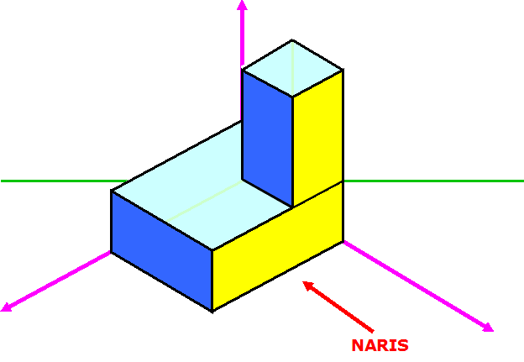

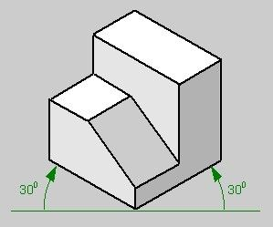

VAJE
Nariši prikazan predmet iz pravokotne projekcije v IZOMETRIČNO PROJEKCIJO.
Mreža s kvadratki določa razsežnosti predmeta (dolžino, širino, višino).

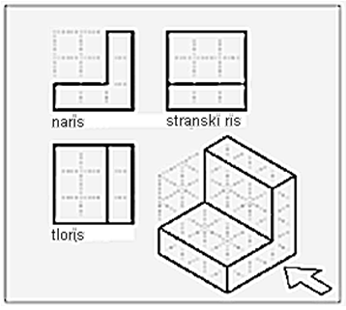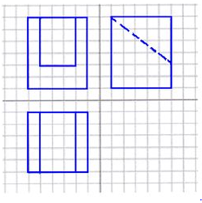

Prikaz rešitve risbe predmeta iz pravokotne projekcije
v izometrično projekcijo.

